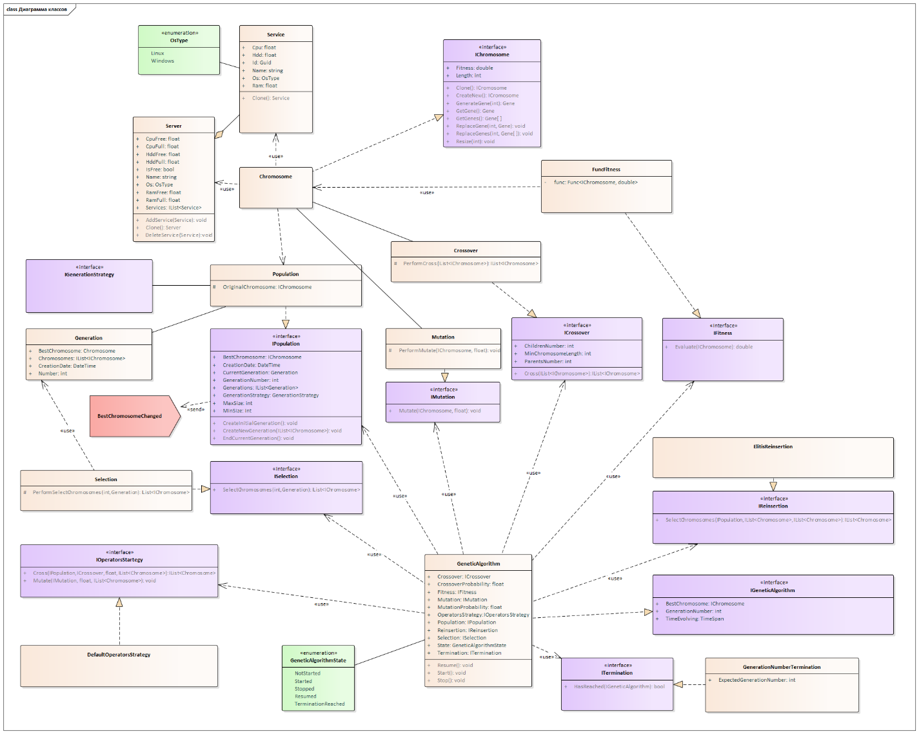

Рисовать общую диаграмму

Согласно рисунку 3.6 можно судить, что границы и размеры всех ограниченных контекстов и моделей предметной области выбраны правильно, так как между этими моделями существуют несколько прочных связей, и не обязательно объединять информацию из нескольких моделей предметной области при выполнении типичных операций в приложении.